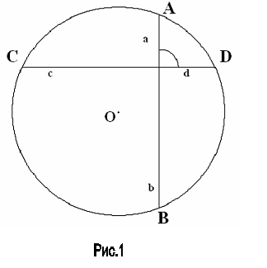
Урок одной задачи.

Хорды АВ и СD окружности радиуса R перпендикулярны и делятся точкой пересечения на отрезки а, b, c, d (рис. 1). Докажите, что сумма квадратов этих отрезков есть величина постоянная для данной окружности, равная квадрату ее диаметра, то есть
a${}^{2}$ + b${}^{2}$ +c${}^{2}$ +d${}^{2}$ =4R${}^{2}$

Да, задача хороша на слух, красива на вид и вызывает интерес у учащихся. Но стоит ли посвящать урок одной задаче?
Безусловно, стоит! Потому что эта задача:
- задача Архимеда (287-212 гг. до н. э.), позволяющая понять его гениальность;
- она – конкурсная – во многих вузах ее предлагают на вступительных экзаменах;
- она позволяет повторить ряд важнейших фактов и задач планиметрии;
- она трудна! (Даже искушенные в геометрии ученики не сразу справляются с ней);
- она решается удивительно красиво и изящно и различными способами.

Знакомство с задачей Архимеда проходит на предыдущем уроке. Дома учащиеся готовят только одну эту задачу, но возможно большим числом способов! Однако задача непроста, и удается ли большей части класса вообще решить ее?
Перед уроком две минуты говорю с ребятами о задаче, бегло просматриваю их решения. В это время звенит звонок на урок, и я начинаю
урок одной задачи
Прошу выйти к доске Андрея, потому что до урока заметила, что его решение совпадает с решением Архимеда. ( Представляется важным начать именно с авторского решения.) Ученик предлагает свое решение:
Пусть а, b, c, d- данные отрезки хорд АВ и СD (рис.2) Пусть АD = х, ВС = у. Тогда по теореме Пифагора для треугольника АЕD:
х${}^{2}$ = а${}^{2}$ + d${}^{2}$ ( 1)

А по теореме Пифагора для треугольника ВЕС:
у${}^{2}$ = b${}^{2}$ + с${}^{2}$ ( 2)
Проведем АК$‖$СD. Тогда ВК = 2R – диаметр (так как $∠\text{КАВ}={\text{90}}^{0}$).
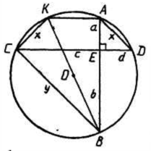

Рис. 2

Здесь я останавливаю Андрея и прошу другого ученика продолжить рассказ.
СКАD равнобочная трапеция, поскольку в окружность можно вписать только равнобокую трапецию, и СК = АD = х. $∠\text{КСВ}={\text{90}}^{0}$ (опирается на диаметр). Тогда по теореме Пифагора для треугольника КСВ имеем:
х${}^{2}$ + у${}^{2}$ = 4R${}^{2}$.
Воспользовавшись равенствами (1) и (2), получаем требуемое:
а${}^{2}$ + b${}^{2}$ + c${}^{2}$ + d${}^{2}$ = 4R${}^{2}$. Задача решена!
У меня решение, которое Архимед не мог предложить! – включается в наш разговор Юля. – Ведь тригонометрия появилась значительно позже.
Ученица идет к доске и показывает свой способ решения.
К тем же обозначениям ( рис. 1 и 2 ) добавим следующие ( рис. 3):
$∠\text{САЕ}=α,∠\text{АСЕ}={\text{90}}^{0}−α$ ( из прямоугольного треугольника АЕС). Тогда по расширенной теореме синусов для треугольника САВ:
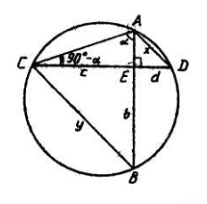
$\frac{у}{\text{sin}α}=2R$ или $у=2R\text{sin}α\text{.}$

Рис. 3

А для треугольника АСD по той же теореме…
Здесь я прерываю рассказ и предлагаю самостоятельную работу: окончить задачу Архимеда способом, предложенным Юлей. (Ей в это время предлагаю подумать над еще одним, чисто геометрическим решением задачи.)
Большинство учащихся успешно оканчивают задачу и сдают листки с решением.
Один из учеников показывает это решение у доски:
Для треугольника АСD по расширенной теореме синусов имеем
$\frac{х}{\text{sin}({\text{90}}^{0}−α)}=2R,$ или $х=2R({\text{90}}^{0}−α)=2R\text{cos}α\text{.}$

Итак, $\begin{aligned}х=2R\text{cos}α, \\ у=2R\text{sin}α\end{aligned}$ (3) и (4).
Возведем обе части равенств (3) и (4) в квадрат и сложим:

$х^{2}+у^{2}=4R^{2}({\text{sin}}^{2}α+{\text{cos}}^{2}α)=4R^{2}$
С учетом равенства (1) и (2) задача решена: $а^{2}+b^{2}+c^{2}+d^{2}=4R^{2}!$

«Ребята, есть ли у кого другие способы решения задачи Архимеда?» - интересуюсь я.
Я воспользовался симметрией при решении задачи. – говорит Женя. – А также известным свойством угла с вершиной внутри круга.
Женя идет к доске и записывает это свойство (рис. 4).
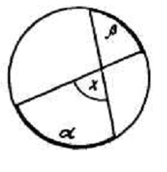

$х=\frac{а+b}{2}$
Рис. 4

Затем он начинает объяснять свой способ:
Согласно свойству угла с вершиной внутри круга полусумма дуг AD и BC равна 90${}^{0}$ (рис. 5).

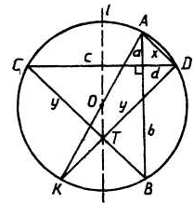

Рис. 5

Тогда AD + BC = ${\text{180}}^{0}$. (*)
Проведем прямую $l$, содержащую диаметр, так что $l$ AB.
Из соображений симметрии
DK = BC = y.
Тогда и дуга DK равна дуге BC (равные хорды стягиваются равными дугами). Значит,
AD + DK = ${\text{180}}^{0}$.
Если это так, то AK – диаметр, и $∠\text{ADK}={\text{90}}^{0}$. По теореме Пифагора для треугольника ADK
$х^{2}+у^{2}=4R^{2},$
что равносильно решению задачи.
У мня тоже симметрия, только немного по-другому! – выходит к доске Сергей и показывает:
Построим отрезок TK, симметричный AB относительно центра окружности O (рис. 6).
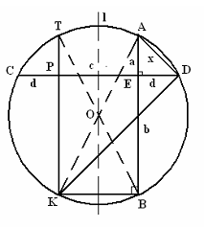

Рис. 6

В силу симметрии TK = AB, CP = ED = d, PK = BE= b.
Очевидно, что PD = c. Из прямоугольника треугольника DPK имеем
${\text{DK}}^{2}={\text{PK}}^{2}+{\text{PD}}^{2}=b^{2}+c^{2}\text{.}$
Очевидно, что AK – диаметр (так как ABKT – прямоугольник), и тогда $∠\text{ADK}$равен ${\text{90}}^{0}$. По теореме Пифагора для треугольника ADK
$х^{2}+{\text{DK}}^{2}=4R^{2}$, или $a^{2}+b^{2}+c^{2}+d^{2}=4R^{2}$.
Задача решена!

В этом способе возможно другое решения! – берет Наташа.
- Воспользуемся тем же рисунком. BK = c – d; AB = a + b, и $∠\text{ABK}={\text{90}}^{0}$(опирается на диаметр). Тогда
${\text{AK}}^{2}={\text{AB}}^{2}+{\text{BK}}^{2}$, или $4R^{2}=(a+b)^{2}+(c−d)^{2}=a^{2}+2\text{ab}+b^{2}+c^{2}−2\text{cd}+d^{2}$.
Но по известной задаче о равенстве произведений отрезков хорд ad = cd. Тогда 2abсократятся! – решение задачи получено.
А у меня принципиально другое решение, не похожее ни на одно из предыдущих! – заявляет Аленка.
Пред уроком я бегло просмотрел способ Аленки и обращаюсь к классу: если он верен, то это – маленькая сенсация! – такого способа решения задачи Арихимеда я нигде в литературе не встречал!
Рассказывает Аленка:
Проведем в треугольник ABC высоту AK (рис. 7).
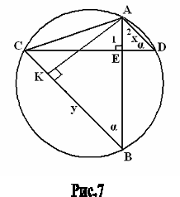

Рис. 7

Тогда Н – ортоцентр ( точка пересечения высот) в треугольнике ABC. Покажем, что
AH = AD = x.
Действительно, $∠\text{ADC}\text{=∠}\text{ABC}=α$ ( вписанные, опирающиеся на одну дугу). Тогда $∠1={\text{90}}^{0}−α$ (из $Δ\text{ABK})$и $∠2={\text{90}}^{0}−α$ (из $Δ\text{ADE})$. Поскольку AE – высота и биссектриса в $Δ\text{ADH}$, то он – равнобедренный, и
AH = AD = x.
Далее применим хорошо известную нам формулу
${\text{AH}}^{2}=4R^{2}−{\text{BC}}^{2}\text{.}$
Здесь прерываю ее и предлагаю ребятам самостоятельно завершить решение задачи. (Мне уже понятно, что сенсация состоялась!) Попутно опрашиваю у учащихся доказательство предложенной Аленкой формулы
${\text{AH}}^{2}=4R^{2}−{\text{BC}}^{2\text{.}}$.
(Знание формулы входит в эрудицию ребят, и они показывают несколько способов ее доказательства.)
Предлагаем читателям самостоятельно доказать эту формулу.
Большинство учащихся легко разгадывают и дальнейший ход рассуждений:
${\text{AH}}^{2}=4R^{2}−{\text{BC}}^{2}$.
$x^{2}=4R^{2}−y^{2},т\text{.}е\text{.}$$x^{2}+y^{2}=4R^{2}$.
Ну что ж, такого способа учитель не знал!
Формула ${\text{AH}}^{2}=4R^{2}−{\text{BC}}^{2}$ подсказывает Антону идею, которая дарит нам еще один способ решения задачи. Он воспользовался известным ученикам свойством ортоцентра Н. «Точки, симметричные ортоцентру относительно сторон треугольника, принадлежат описанной окружности».
Точки Н и $Н^{,}$ симметричны друг другу относительно стороны BC (рис. 8).

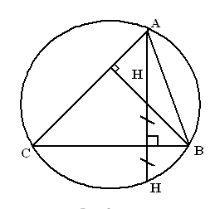

Рис. 8
Этот факт также предлагаем читателям доказать самостоятельно.

С учетом вышесказанного способ Антона выглядит так (хорда CD опущена вниз для удобства работы с рис. 9):
$\begin{aligned}{\text{AH}}^{2}=4R^{2}−{\text{CD}}^{2}, \\ (a−b)^{2}=4R^{2}−(c+d)^{2}, \\ a^{2}−2\text{ab}+b^{2}=4R^{2}−c^{2}−2\text{cd}−d^{2}\text{.}\end{aligned}$

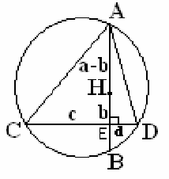

Рис. 9

Но ab = cd – из равенства произведения отрезков хорд. Тогда
$a^{2}+b^{2}+c^{2}+d^{2}=4R^{2}\text{.}$
Задача решена!

В заключение урока – маленький сюрприз от Данила. Я попросил его выполнить векторное решение задачи Арихмеда, придуманное одним из наших выпускников несколько лет назад. Вот оно (рис. 10):
$\overline{\text{AD}}$ = $\overline{\text{OD}}$- $\overline{\text{OA}}$; $\overline{\text{BC}}$ = $\overline{\text{OC}}$ - $\overline{\text{OB}\text{.}}$
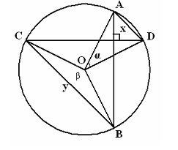

Рис. 10

${\overline{\text{AD}}}^{2}+{\overline{\text{BC}}}^{2}=(\overline{\text{OD}}−{\overline{\text{OA})}}^{2}+(\overline{\text{OC}}−\overline{\text{OB}})^{2}=4R^{2}−2(\overline{\text{OD}}⋅\overline{\text{OA}}+\overline{\text{OC}}⋅\overline{\text{OB})}$ или
$x^{2}+y^{2}=4R^{2}−2(\overline{\text{OD}}⋅\overline{\text{OA}}+\overline{\text{OC}⋅}\overline{\text{OB}})$ (6)
$\overline{\text{OD}}⋅\overline{\text{OA}}=R^{2}\text{cos}α;$ $\overline{\text{OC}}⋅\overline{\text{OB}}=R^{2}\text{cos}β\text{.}$
Докажем, что $α+β={\text{180}}^{0}:$
AD + BC =${\text{180}}^{2}$ - см. формулу (*),
а углы $α$и $β$ - центральные равные соответственно дугам AD и BC.
Тогда$β={\text{180}}^{0}−α$и cos $β=−\text{cos}α$, откуда следует, что
$\overline{\text{OD}}⋅\overline{\text{OA}}+\overline{\text{OC}}⋅\overline{\text{OB}}=0\text{.}$
По формуле (6):
$x^{2}+y^{2}=4R^{2}\text{.}$
Все!
Задача Архимеда решена еще одним, векторным способом! Подводим итоги «УРОКА ОДНОЙ ЗАДАЧИ»:

повторены важнейшие факты планиметрии;
предложено много способов решения знаменитой задачи;
два способа явились сюрпризом для преподавателя и, похоже, нигде в математической литературе ранее не встречались;
на уроке состоялся, пусть небольшой, но разговор на векторном языке!

- Спасибо, великий Архимед, за блестящую задачу! Спасибо, ребята, за хорошую домашнюю работ, за импровизации и радость открытий на уроке!

К домашнему заданию, которое написано не доске, добавляю: решить задачу Архимеда методом координат. Такое решение существует!

Итак, «Урок одной задачи» состоялся. Осуществилась связь времен, связь Прошлого с Нстоящим.

